石门一中2018届家庭自主考试试题二
本卷可能用到的相对原子质量：H-1 C-12 N-14 O-16 Na-23 Mg-24
S-32 Cl-35.5 Fe-56 Ag-108

第Ⅰ卷 (选择题 共50分）
一、选择题（本题包括30小题，每小题2分，共60分，每小题只有一个选项符合题意）
1．在丹麦首都哥本哈根召开了世界气候大会，大会倡导“节能减排” 和“低碳经济”的绿色环保主题，中国宣布了2020年二氧化碳排放量下降40～45%的减排目标。下列不符合这一主题的是（ ）
A．自备购物布袋，不用塑料方便袋
B．给汽车安装尾气处理器
C．推广煤的气化、液化技术，提供清洁燃料和化工原料
D．开发新能源，如太阳能、风能等，减少对化石燃料的依赖
2．下列有关物质归类一定正确的是（ ）
①同系物：CH₂O₂、C₂H₄O₂ 、C₃H₆O₂
②非电解质：液氨、二氧化硫、苯
③强电解质：氯化氢、氢氧化钡、硫酸钡
④弱电解质：碳酸、纯碱、醋酸铵
A．①② B．②④ C．③④ D．②③
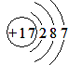
3．食盐、蔗糖、醋酸、纯碱、汽油、“84消毒液”等是日常生活中经常使用的物质，下列有关说法或表示
正确的是（ ）
A．食盐中阴离子的结构示意图为：

B．纯碱与汽油去除油污的原理相同
C．“84消毒液”中有效成分NaClO的电子式为：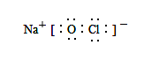
D．蔗糖与醋酸的实验式相同
4．下列混合物的分离和提纯方法中，主要是从溶解性的角度考虑的是( )
①蒸发 ②蒸馏 ③过滤 ④萃取
A．①② B．②④ C．③④ D．①③
5．用N_{A}表示阿伏伽德罗常数的值，下列说法正确的是（ ）
A．由²H和¹⁸O所组成的水11g，所含的中子数为4N_{A}
B．1mol CO₂中含有的共价键的数目为2N_{A}
C．在0.1mol/L K₂CO₃溶液中，阴离子数目大于0.1N_{A}
D．NO₂和H₂O反应毎生成2mol HNO₃时转移的电子数目为2N_{A}
6．下列说法正确的是（ ）
A．石蜡、汽油、豆油都是烃类物质
B．用乙烷和乙烯分别与氯化氢反应都可得到氯乙烷
C．纤维素、聚乙烯、涤纶都属于有机高分子
D．苯和溴水既能发生取代反应又能发生加成反应
7．K₂FeO₄是一种新型、高效、氧化性比Cl₂更强的水处理剂，应用前景广阔，工业上常用下列反应制备Na₂FeO₄：2FeSO₄＋6Na₂O₂===2Na₂FeO₄＋2Na₂O＋2Na₂SO₄＋O₂↑，然后在低温下，向高铁酸钠溶液中加KOH固体至饱和就可析出高铁酸钾，下列说法不正确的是（ ）
A．Na₂O₂在反应中既作氧化剂又作还原剂
B．Na₂FeO₄既是氧化产物又是还原产物
C．制取高铁酸钠时，每生成2 mol FeSO₄发生反应时，共有8 mol电子转移
D．K₂FeO₄能消毒杀菌，其还原产物水解生成的Fe(OH)₃胶体能吸附水中的悬浮杂质
8．能正确表示下列反应的离子方程式是( )
A．在稀氨水中通入过量CO₂：NH₃·H₂O＋CO₂===NH＋HCO
B．金属铝溶于稀硫酸中：Al＋2H＋===Al^{3＋}＋H₂↑
C．用惰性电极电解饱和氯化钠溶液：2Cl⁻ + 2H⁺H₂↑+ Cl₂↑
D．Ca(HCO₃)₂溶液中加入少量NaOH溶液：Ca^{2＋}＋2HCO₃－＋2OH－＝CaCO₃↓＋CO₃^{2－}＋H₂O
9．有下列三个反应：①Cl₂＋FeI₂===FeCl₂＋I₂ ②2Fe^{2＋}＋Br₂===2Fe^{3＋}＋2Br－
③Co₂O₃＋6HCl===2CoCl₂＋Cl₂↑＋3H₂O。
下列说法正确的是( )
A．①②③中的氧化产物分别是I₂、Fe^{3＋}、CoCl₂
B．根据以上方程式可以得到氧化性Cl₂>Fe^{3＋}>Co₂O₃
C．可以推理得到Cl₂＋FeBr₂===FeCl₂＋Br₂
D．在反应③中当1 mol Co₂O₃参加反应时，2 mol HCl被氧化
10．室温时，下列各组离子在指定溶液中可以大量共存的是( )
A．饱和氯水中：Na＋、Mg^{2＋}、SO、Cl－
B．pH＝0的溶液：Na＋、NO₃－、HCO、SO
C．加入石蕊试液呈蓝色的溶液：NH₄＋、K＋、SO、Cl－
D．加入铝片产生大量H₂的溶液：Na＋ 、K＋、SO、CO
11．Al、Fe、Cu都是重要的金属元素。下列说法正确的是（ ）
A．三者对应的氧化物均为碱性氧化物
B．三者的单质放置在空气中只生成氧化物
C．制备AlCl₃、FeCl₃、CuCl₂均不能采用将溶液直接蒸干的方法
D．电解AlCl₃、FeCl₃、CuCl₂的混合溶液时阴极上依次析出Cu，Fe，Al
12．下列溶液中，不能用来区别SO₂和CO₂气体的是（ ）
①石灰水 ②H₂S溶液 ③KMnO₄溶液 ④紫色石蕊溶液 ⑤BaCl₂溶液 ⑥Ba(NO₃)₂溶液 ⑦品红溶液
A．①⑤ B．①④ C．①②③⑤⑥ D．②③④⑤⑥
13．已知：KClO₃＋6HCl(浓)＝KCl＋3Cl₂↑＋3H₂O。如图所示，将少量试剂分别放入培养皿中的相应位置，
实验时将浓盐酸滴在KClO₃晶体上，并用表面皿盖好。下表中由实验现象得出的结论完全正确的是（ ）
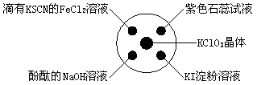
选项 | 实验现象 | 结论
A | 滴有KSCN的FeCl₂溶液变红色 | Cl₂具有还原性
B | 滴有酚酞的NaOH溶液褪色 | Cl₂具有酸性
C | 石蕊溶液先变为红色后褪色 | Cl₂具有漂白性
D | KI淀粉溶液中变蓝色 | Cl₂具有氧化性
14．下列关系图中，A是一种正盐，B是气态氢化物，C是单质，F是强酸．当X无论是强酸还是强碱时都有如下转化关系（其他产物及反应所需条件均已略去），当X是强碱时，过量B跟氯气反应除生成C外，另一产物是盐酸盐．下列说法不正确的是（ ）
A．当X是强酸时，A、B、C、D、E、F均含有同一种元素，F可能是硫酸
B．当X是强碱时，A、B、C、D、E、F均含有同一种元素，F是硝酸
C．B和Cl₂的反应一定是氧化还原反应
D．当X是强酸时，C常温下是气态单质
15．下列实验操作能达到目的的是（ ）
A．可用图①所示装置收集SO₂
B．可用图②所示装置比较KMnO₄、Cl₂、S的氧化性强弱
C．可用图③所示装置除去CH₄中混有的少量C₂H₄
D．可用图④所示装置防止铁钉生锈
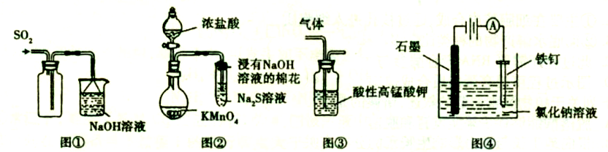
16．X、Y、Z、W为短周期主族元素，原子序数依次增大，X的族序数是周期数的2倍，Y的气态氢化物与
最高价氧化物水化物可形成盐，Z的最外层电子数与其电子总数比为3︰8，下列说法正确的是（ ）
A．原子半径：Z＞W＞X＞Y B．气态氢化物的稳定性：Z＞W
C．X、W形成的化合物XW₄属于离子化合物 D．X、Y、W的最高价含氧酸酸性顺序：Y＞W＞X
17．2012年12月，酒鬼酒塑化剂事件引起大家关注，塑化剂中主要含有的是邻苯二甲酸酯

（ R和R’为不同的烷基）类物质，关于邻苯二甲酸酯的下列叙述正确的是（ ）

A．若R为甲基，R’为乙基，其分子式为C₁₁H₁₃O₄
B．1mol邻苯二甲酸酯可以和5mol H₂加成
C．苯环上的一氯代物有2种
D．1mol邻苯二甲酸酯可以和2mol NaOH反应
18．下列热化学方程式正确的是（ ）
A．甲醇的燃烧热为726.5kJ·mol^{－1}，则甲醇燃烧热的热化学方程式可表示为：
CH₃OH(l)+3/2O₂(g) CO₂(g)+2H₂O(g) △H=－726.5kJ·mol^{－1}
B．500℃．30 MPa下，将1mol N₂和3molH₂置于密闭的容器中充分反应生成NH₃（g），放热38·6kJ，
其热化学方程式为：N₂(g)+3H₂(g) 2NH₃（g） △H=－38．6 kJ·mol^{—l}
C．NaOH（s）+1/2H₂SO₄ (浓) 1/2Na₂SO₄(aq)+H₂O(l) △H =－57．3kJ·mol⁻¹
D．2．0 g C₂ H₂气体完全燃烧生成液态水和二氧化碳气体，放出100 kJ的热量，该反应的热化学方程式为：2C₂H₂(g) + 5O₂(g) 4CO₂(g) + 2H₂O(l) △H=-2600 kJ·mol^{－1}
19.对可逆反应2A（s）+3B(g) C(g)+2D(g) ΔH<0，在一定条件下达到平衡，下列有关叙述正确的是 ( )
①增加A的量，平衡向正反应方向移动
②升高温度，平衡向逆反应方向移动，v（正）减小
③压强增大一倍，平衡不移动，v(正)、v（逆）不变
④增大B的浓度，v（正）>v(逆)
⑤加入催化剂，B的转化率提高
A.①② B.④ C.③ D.④⑤
20. 下列说法不正确的是（ ）
A．在稀盐酸中c(H⁺)= c(Cl⁻)+ c(OH⁻)
B. 将Na₂CO₃水溶液加热、蒸干，最后得到NaOH固体
C. 常温下，在0.1mol/L的NaOH溶液中由水电离出来的c(OH⁻)<1×10⁻⁷
D.酸与碱恰好完全中和，所得溶液的pH可能大于7
21.下列叙述正确的是（ ）
A．将稀氨水逐滴加入稀硫酸中，当溶液pH=7时，c（SO₄²⁻）＞c（NH₄⁺）
B．两种醋酸溶液的物质的量浓度分别为c₁和c₂，pH分别为a和a+1，则c₁=10c₂
C．常温下，pH=11的NaOH溶液与pH=3醋酸溶液等体积混合，滴入石蕊试液呈红色
D．向0.1mol/L的氨水中加入少量硫酸铵固体，则溶液中c(OH⁻) / c(NH₃·H₂O)增大
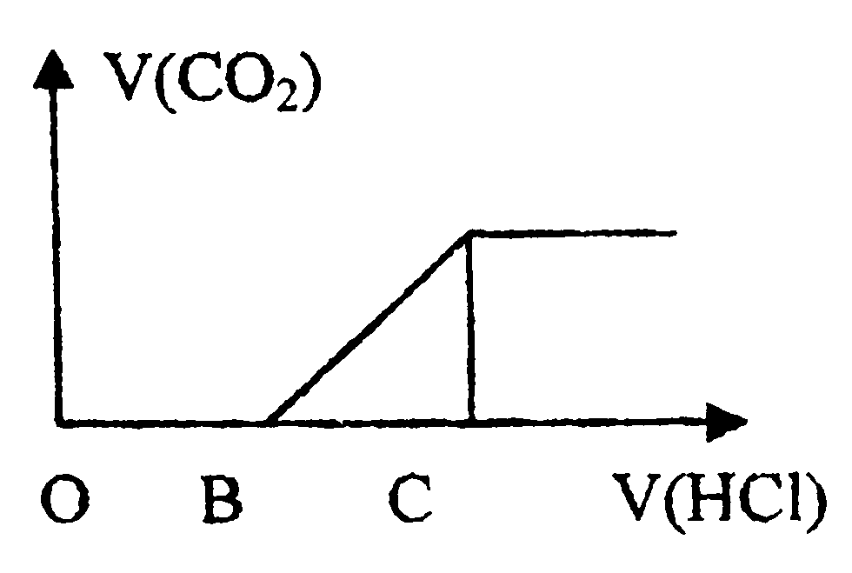
22．向某NaOH溶液中通入CO₂气体后得到溶液M，因CO₂通入的量的不同，溶液M的组成也不同，若向M中加入盐酸，产生的气体体积V（CO₂）与加入盐酸的体积V（HCl）的关系如图所示，则下列分析与判断不正确的是（不计CO₂的溶解）（ ）
A．若OB=BC，则形成溶液M所发生的离子方程式为2OH⁻+CO₂=CO₃²⁻+H₂O
B．若OB=0，则溶液M中存在：c(OH⁻)+ c(CO₃²⁻)= c(H⁺)+ c(HCO₃⁻)
C．若20B=BC，则溶液M中粒子浓度关系为：
2c(Na＋)＝3c(HCO₃－)＋3c(CO₃^{2－})＋3c(H₂CO₃)
D．若OB＞BC，则溶液M中大量存在的阴离子为CO₃²⁻和HCO₃⁻
23．化工生产中常用MnS作为沉淀剂除去工业废水中Cu^{2＋}：Cu^{2＋}(aq)＋MnS(s)CuS(s)＋Mn^{2＋}(aq)，一定温度下，下列有关该反应的推理正确的是（ ）
A．该反应达平衡时c(Mn^{2＋})＝c(Cu^{2＋})
B．MnS的Ksp比CuS的Ksp小
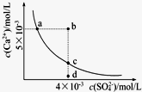
C．往平衡体系中加入少量CuSO₄固体后，c(Mn^{2＋})变大
D．该反应的平衡常数K＝Ksp(CuS)/ Ksp(MnS)
24．常温下，Ksp（CaSO₄）=9×l0⁻⁶，常温下CaSO₄沉淀在水中的溶解平
衡曲线如图．下列判断错误是（ ）
A．a、c两点均可以表示常温下CaS0₄溶于水所形成的饱和溶液
B．a点对应的Ksp等于c点对应的Ksp
C．b点将有沉淀生成，平衡后溶液中c（SO₄²⁻）一定等于3×l0⁻³mol/L
D．向d点溶液中加入适量CaCl₂固体可以变到c点
25．如下图所示，图Ⅰ是恒压密闭容器，图Ⅱ是恒容密闭容器。当其他条件相同时，在Ⅰ、Ⅱ中分别加入
2 mol X和2 mol Y，开始时容器的体积均为VL，发生反应2X(?)+Y(?)aZ(g)并达到平衡状态，此时
Ⅰ中X、Y、Z的物质的量之比为1︰3︰2。下列判断正确的是（ ）
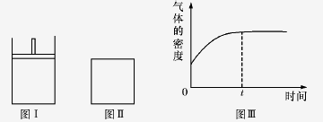
A．物质Z的化学计量数a=2
B．若Ⅱ中气体的密度如图Ⅲ所示，则X、Y中只有一种为气态
C．若X、Y均为气态，则平衡时X的转化率：Ⅰ<Ⅱ
D．若X为固态、Y为气态，则I、Ⅱ中从开始到平衡所需的时间：Ⅰ>Ⅱ
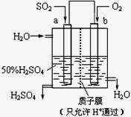
26．科研人员设想用如图所示装置生产硫酸，下列说法正确的是（ ）
A．a为正极，b为负极
B．生产过程中a电极质量减轻
C．电子从b极向a极移动
D．负极反应式为：SO₂ + 2H₂O - 2e－= SO₄^{2－}+ 4H⁺
27．芳香化合物E的分子式是C₈H₈Cl₂，E的苯环上的一溴取代物只有一种的同分异构体的数目为（ ）
A．3 B．5 C．7 D．8
28．FeS₂与HNO₃反应的产物有Fe³⁺和H₂SO₄，若反应中FeS₂和HNO₃的物质的量之比是2∶21，则HNO₃的还原产物是（ ）
A．N₂O₃ B．NO C．N₂O D．NO₂
29．如下图所示，其中甲池的总反应式为：2CH₃OH＋3O₂＋4KOH＝2K₂CO₃＋6H₂O
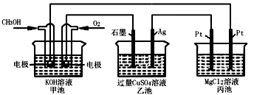
下列说法正确的是（ ）
A．甲池是电能转化为化学能的装置，乙、丙池是化学能转化电能的装置
B．甲池通入CH₃OH的电极反应为CH₃OH－6e⁻＋2H₂O＝CO₃²⁻＋8H⁺
C．甲池中消耗280 mL（标准状况下）O₂，此时丙池中理论上最多产生1.45g固体
D．反应一段时间后，向乙池中加入一定量Cu(OH)₂固体，能使CuSO₄溶液恢复到原浓度
30．将8.34 g FeSO₄·7H₂O样品隔绝空气加热脱水，其热重曲线（样品质量随温度变化的曲线）见右图。下列说法正确的是（ ）
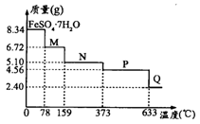
A．FeSO₄·7H₂O晶体中有4种不同结合力的水分子
B．在100℃时，M的化学式为FeSO₄·6H₂O
C．在200℃时，N的化学式为FeSO₄·3H₂O
D．380℃的P加热至650℃的化学方程式为：
第Ⅱ卷 (选择题 共40分)
31．（6分）某溶液中仅含有下表中的一些离子（不考虑水的电离和离子的水解）
阳离子 | Na⁺ Mg²⁺ Fe²⁺ Al³⁺ Fe³⁺
阴离子 | OH⁻ Cl⁻ CO₃²⁻ NO₃⁻ SO₄²⁻
为鉴定这些离子，取少量溶液加入稀HCl，有无色气体生成。该气体遇空气变为红棕色，且溶液中阴离子的种类不变；
（1）通过分析该实验，能确定溶液中一定存在的离子是 。
（2）写出实验中发生的离子方程式 。
（3）通过对实验的分析，还有一种阴离子不能确定是否存在，如何进一步鉴别该离子是否存在 。（写明“操作、现象和结论”。）
32（10分）能源短缺是人类社会面临的重大问题。甲醇是一种可再生能源，具有广泛的开发和应用前景。
已知：CO、H₂、CH₃OH（g）的燃烧热分别为283 kJ／mol、285．8 kJ／mol、768 kJ/mol。工业上一般采
用利用合成气发生下列反应合成甲醇：CO（g）+2H₂（g） CH₃OH（g） △H。
（1）完成该热化学方程式：CO（g）+2H₂（g） CH₃OH（g）△H= kJ/mol；根据该反应特点，此反应自发进行的条件是 （填“高温”、“低温”或 “任何温度”）。
（2）某温度下，将2 mol CO和6 mol H₂充人2 L的密闭容器中，充分反应达到平衡，测得c( H₂) =2．2 mol/L，则CO的转化率为 。
（3）T₁℃时，此反应的平衡常数为K（T₁）=50。此温度下，在一个2 L的密闭容器中加入一定量CO和H₂，反应到某时刻测得各组分的浓度如下：
物质 | H₂ | CO | C H₃O H
浓度／（mol·L⁻¹） | 0.2 | 0.2 | 0.4
①比较此时正、逆反应速率的大小： 值（填“>”、“<”或“=”）。
②若其他条件不变，在T₂℃反应l0min后又达到平衡，测得n（H₂）=0．3 mol，试比较：T₁ T₂（填“>”、“=”或“<”）
③若其他条件不变时，只改变反应的某一个条件，下列说法正确的是 。
A．若达到新平衡时c（CO）=0．3 mo1／L，平衡一定逆向移动
B．若将容器体积缩小到原来的一半，达到新平衡时，0．2 mol／L<c（CO）<0．4 mol／L
C．若向容器中同时加入0．4 mol CO和0．8 mol CH₃OH（g），平衡不移动
D．若向容器中加入0．8 mol CH₃ OH（g），达到新平衡时，CO的体积分数不变
33（10分）某芳香族化合物A，核磁共振氢谱显示有六组峰，苯环上的一氯代物有两种，分子结构中不含有甲基，一定条件下可以发生如下图所示的转化关系。
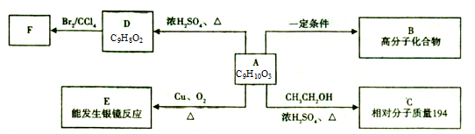
（1）A中含有的官能团名称为__________。
（2）C在一定条件下，可能发生的化学反应类型有_________。（填序号）
① 水解反应 ②取代反应 ③消去反应 ④加成反应 ⑤加聚反应
（3）A→B反应的化学方程式为______________________________________________。
（4）F在加热条件下与过量NaOH水溶液反应的化学方程式为___________________。
（5）符合下列条件的A的同分异构体有_______种，其中苯环上一氯代物有两种的结构简式为_______。
①含有二取代苯环结构
②与A有相同的官能团
③能与FeC1₃溶液发生显色反应
34（9分）某化学活动小组设计如图所示装置（部分夹持装置已略去）实验，以探究潮湿的Cl₂与Na₂CO₃反应的产物。
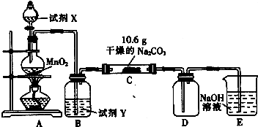
（1）写出装置A中发生反应的化学方程式： ；
（2）写出试剂Y的名称： ；
（3）将C中反应后的固体物质分成两等份分装于两支试管中，
①向其中一支试管中加蒸馏水至固体完全溶解后，滴加BaCl₂溶液，无明显现象，再滴加NaOH溶液变浑浊，写出产生此现象的离子方程式： ；由此现象推断固体产物中含有 ；（填化学式，下同）；
②向另一支试管中滴加过量的稀硝酸，有无色无味的气体产生，溶液澄清，再向溶液滴加过量的AgNO₃溶液，溶液变浑浊，经过滤、洗涤、干燥，得到7.175g固体，由此现象推断固体产物中含有 ；

（4）已知C中有0.1molCl₂参加反应，D中收集到的气体是氯的一种氧化物．结合（3）中现象及数据可推知，C中反应的化学方程式为 ；

35（5分）现有铵盐样品A，是(NH₄)₂SO₄、NH₄HSO₄的混合物。为确定A中各成分的含量，某研究性学习小组的同学取了数份相同质量的样品A溶于水，然后分别加人不同体积的1 mol/L的NaOH溶液，水浴加热至气体全部逸出(此温度下，铵盐不分解）。该气体干燥后用足量的浓硫酸完全吸收。浓硫酸增重的质量与加入NaOH溶液的体积的关系如下图。分析该图象并回答下列问题：
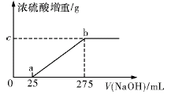
(1) 写出ab段涉及的离子方程式 ；
(2) c点对应的数值是________；样品A中（NH₄)₂SO₄、NH₄HSO₄的物质的量之比为________。

石门一中2018届高三家庭自主考试答卷二
题号 | 1 | 2 | 3 | 4 | 5 | 6 | 7 | 8 | 9 | 10 | 11 | 12 | 13 | 14 | 15
答案
题号 | 16 | 17 | 18 | 19 | 20 | 21 | 22 | 23 | 24 | 25 | 26 | 27 | 28 | 29 | 30
答案

31 （1） ；
（2） ；
（3） 。
32 （1） ； ； （2） ；
（3）① ； ② ； ③ 。

33（1） ； （2） ；
（3） ；
（4） ；
（5） 。
34（1） ；
（2） ；
（3）① ； ；
② ；
（4）
。
35（1） ；
（2） ； 。

石门一中2018届高三家庭自主考试试题二答案
一、选择题（本题包括30小题，每小题2分，共60分）
题号 | 1 | 2 | 3 | 4 | 5 | 6 | 7 | 8 | 9 | 10 | 11 | 12 | 13 | 14 | 15
答案 | B | D | C | C | D | C | C | A | D | D | C | A | D | D | B
题号 | 16 | 17 | 18 | 19 | 20 | 21 | 22 | 23 | 24 | 25 | 26 | 27 | 28 | 29 | 30
答案 | A | D | D | B | B | C | D | C | C | B | D | C | A | C | D
31(6 分)
(1） Fe²⁺ Cl⁻ NO₃⁻ （2分）
(2） 3Fe²⁺ + 4H⁺ + NO₃⁻ =3Fe³⁺ + 2H₂O + NO↑（2分）
(3) 取少量原溶液,加入盐酸酸化BaCl₂溶液,若产生白色沉淀，则证明有SO₄²⁻；（2分）
32(10分)(1)-86.6 低温 （各1分）（2）40% （2分） （3）①= ② > ③BC （各2分）
33（10分）
(1)羟基、羧基 （1分）
(2) ①②③④（1分）
催化剂
Δ
(3) nHOOC— —CH₂—CH₂—OH nHO [ OC— —CH₂—CH₂—O ] H +（n-1）H₂O（2分）

水
Δ
(4) HOOC— —CH—CH₂+ 3NaOH NaOOC— —CH—CH₂ +2NaBr+H₂O（2分）
Br Br OH OH
(6) 6（2分） HO— —CH₂—CH₂—COOH HO— —CH—COOH（各1分）
CH₃
34（9分）
（1）4HCl+MnO₂ = MnCl₂+Cl₂↑+2H₂O（2分）
（2）饱和食盐水（或饱和氯化钠溶液）（1分）
（3）①HCO₃⁻+Ba²⁺+OH⁻=BaCO₃↓+H₂O（2分） NaHCO₃（1分） ②NaCl（1分）

（4）2Cl₂+2Na₂CO₃+H₂O=2NaHCO₃+2NaCl+Cl₂O↑（2分）
35（5分）
（1）NH₄⁺+OH—=NH₃↑+H₂O (1分) （2）4.25 9︰2（各2分）

